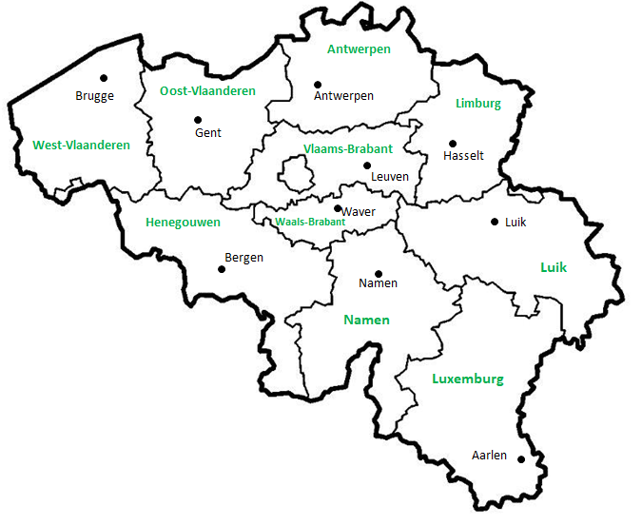

Naam :___________________
De antwoorden op de vragen in deze bundel vind je op verschillende websites.
Je kan deze websites bereiken door je cursor (het knipperende streepje) op de blauwe tekst te plaatsen. Daarna druk je de ‘ctrl’-toets in (linksonder op je toetsenbord). Hou deze ingedrukt terwijl je links klikt op je muis.
Je kan ook met je gsm of tablet deze QR-codes inscannen.
Veel succes!

Website 1 | Website 2 | Website 3
Website 4 | Website 5 | Website 6
Website 7 | Website 8 | Website 9
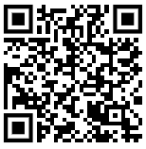  Website 10 | Website 11 | Website 12
ICT - opdracht W.O.: thema België

Bekijk eerst dit leuke instructiefilmpje over de provincies :
WEBSITE 1: https://www.xnapda.be/filmpjes/4de-leerjaar/provincies-van-belgie

België is verdeeld in steden en gemeenten.
Onze school ligt in de gemeente ____________________________ .
Meer bepaald in de deelgemeente __________________________ .
De burgemeester is de baas van een gemeente. Hij/Zij bestuurt samen met de gemeenteraad.
Wie is jouw burgemeester? ________________________________

Ons land is verdeeld in 10 provincies.
Wij wonen in _______________________.
De baas van een provincie noemen we een ____________________.

België en zijn tien provincies

WEBSITE 2: https://www.wikikids.nl/Bestand:Belgische_provincies.png

Klik op bovenstaande website en plaats de juiste naam van de provincie bij de juiste nummer.
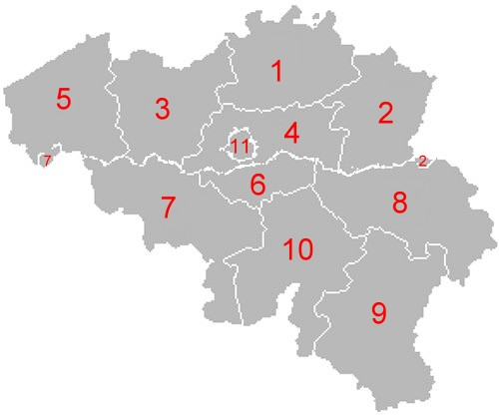

Wat is nr 11? _________________________________________________________

WEBSITE 3: https://www.wikikids.nl/Provincies_van_Belgi%C3%AB
Kijk op deze website bij ‘Belgische provincies’ in de roze kader en vul de tabel verder aan:

VLAANDEREN
Provincie | provinciehoofdplaats
West-Vlaanderen
 | Gent
Antwerpen
 | Hasselt
Vlaams-Brabant

WALLONIË
Provincie | provinciehoofdplaats
Henegouwen
 | Waver
Luik
 | Namen
Luxemburg

WEBSITE 4: https://sites.google.com/view/belgie-/homepage
Verbind met de juiste provincie

Chocolademuseum  ‘Choco-Story’ o |  | o Antwerpen
Gravensteen o |  | o Vlaams-Brabant
MAS  (Museum Aan de Stroom) o |  | o Henegouwen
Plopsa Indoor o |  | o West-Vlaanderen
Lakenhal en universiteit o |  | o Limburg
Walibi o |  | o Waals-Brabant
Gilles de Binches o |  | o Namen
Citadel met ondergronds gangenstelsel o |  | o Oost-Vlaanderen
modern station van Guillemins o |  | o Luxemburg
Kajakken o |  | o Luik

België en zijn buurlanden
WEBSITE 5: https://www.wikikids.nl/Belgi%c3%ab
Lees het begin van het bovenste stukje tekst en vul aan.
De buurlanden van België zijn: _________________________,
_________________________ en _________________________
WEBSITE 6: www.google.be
Ga naar de website en typ als zoekwoord ‘vlag België’. Hoe ziet onze vlag er uit? Kleur de vlag hieronder op de juiste manier!

Zoek nu ook de vlaggen van de buurlanden van België en kleur ze in de juiste kleur.
Buurland 1 (in het noorden): ___________________

Buurland 2 ( in het zuiden): ___________________

Buurland 3 (in het oosten): ___________________

Buurland 4 (in het westen): ___________________
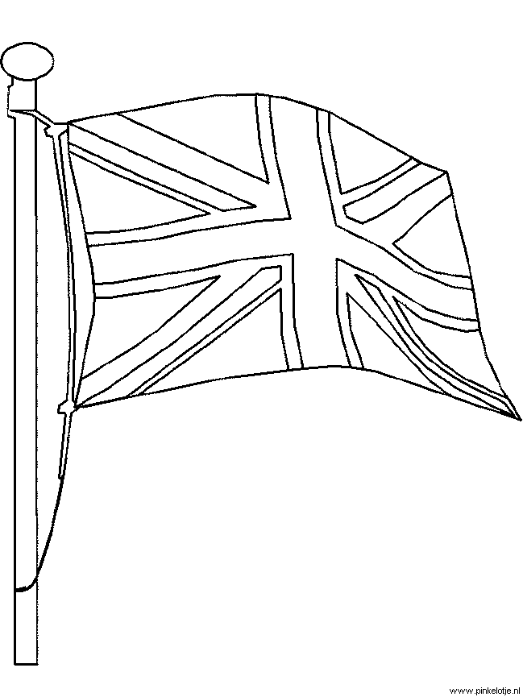
Welke vlag lijkt het meest op die van België? ___________________

WEBSITE 7 : https://www.wikikids.nl/Portaal:Belgi%C3%AB

België en zijn gemeenschappen
Ons land telt ____________________ inwoners (tip : kijk nog eens op website 5)
en ____ provincies.
De hoofdstad van België is _________________________
Wist je dat er in ons land drie talen worden gesproken? Weet jij welke?
- ________________________
- ________________________
- ________________________

In ons land zijn er 3 gemeenschappen.
Een gemeenschap wordt gevormd door mensen die dezelfde taal spreken.
Wij hebben dus:
- de ___________________________ gemeenschap
- de ___________________________ gemeenschap
- de ___________________________ gemeenschap

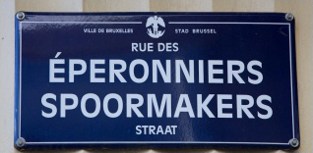
Brussel is tweetalig. De Nederlandse Brusselaars horen bij de Vlaamse gemeenschappen, de Franstalige Brusselaars horen bij de Franse gemeenschappen.

België en zijn gewesten
(Nog steeds website 7: https://www.wikikids.nl/Portaal:Belgi%C3%AB)

Gewesten zijn duidelijk afgebakende grondgebieden.
Wij hebben:
- het ___________________________ gewest
- het ___________________________ gewest
Brussel is een apart geval. Deze stad vormt samen met 18 gemeenten:
- het ______________________________________ gewest

België is een koninkrijk. De baas van ons land is de koning.
Koning ___________________ is onze baas.
De koning ondertekent alle wetten. Toch beslist hij niet echt wat er mag en wat niet. Dat doen het parlement en de regeringen.
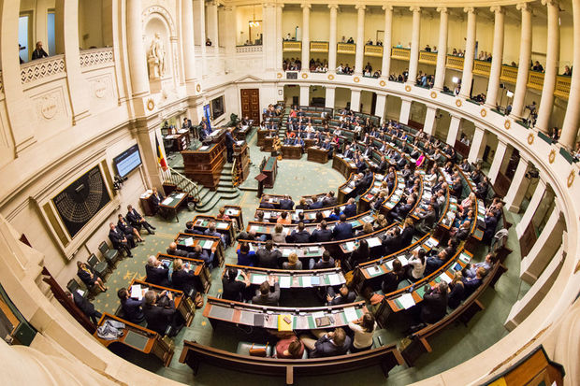

Herhaling : het koningshuis van België

WEBSITE 8: https://www.monarchie.be/nl#voor-kinderen

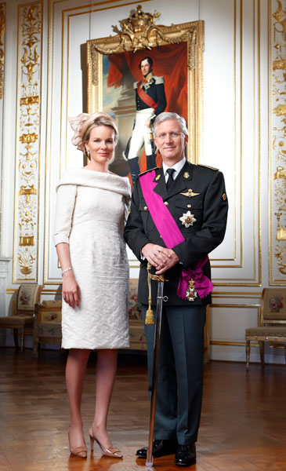
Wie zijn dit?
___________________________

en ___________________________

Klik op ‘de koning, de koningin en hun familie’ en los de volgende vragen op.

Hoeveel kinderen hebben de koning en koningin? _____________________

Hoe heten ze en wat is hun geboortedatum?
___________________________ geboren op _____________
___________________________ geboren op _____________
___________________________ geboren op _____________
___________________________ geboren op _____________

Wanneer is Filip koning geworden? ___________________________

WEBSITE 9: https://www.wikikids.nl/Lijst_van_koningen_der_Belgen

Klik op ‘geschiedenis’ en los de volgende vragen op.
Geef de zeven koningen van België in de juiste volgorde.
Koning 1: ____________________________________
Koning 2: ____________________________________
Koning 3: ____________________________________
Koning 4: ____________________________________
Koning 5: ____________________________________
Koning 6: ____________________________________
Koning 7 (koning van nu): ____________________________________
Wie zal onze huidige koning opvolgen?
_______________________________________.

WEBSITE 10: https://www.youtube.com/watch?v=Sw15Fm0OTLo&feature=youtu.be
Bekijk dit filmpje om nog eens te herhalen wat je in deze bundel leerde.

WEBSITE 11: https://www.educaplay.com/game/1811592-elementen_vlaamse_provincies.html#!
Probeer deze quiz.
Welke score behaalde je de eerste keer? ___/10
En de tweede keer? ___/10

WEBSITE 12: http://zandloper4.yurls.net/nl/page/914828#boxes-container
Dit is de website van onze klas. Je vindt hier allerlei filmpjes en spelletjes over wat we dit jaar leerden en gaan leren. Neem maar eens een kijkje.
In het vakje met als titel ‘geo.mundo: Welkom in onze provincie’
vind je nog meer over de provincies.

Voor wie graag zingt nog als extraatje ‘het provincielied’ op YouTube.
De QR-code vond je op pagina 5.
https://www.youtube.com/watch?v=TVrCHBX-Gj8

Om helemaal te eindigen nog 2 spelletjes. Veel plezier!
DE TIEN PROVINCIES VAN BELGIË
- Zoek in het rooster de namen van de 10 Belgische provincies en hun hoofdplaatsen.
- Kleur wat bij elkaar hoort in dezelfde kleur. Opgelet: er staan geen streepjes in het rooster.
- Kleur ook de provincies in dezelfde kleur als hun naam op het kaartje op de volgende pagina

O | O | S | T | V | L | A | A | N | D | E | R | E | N | V | Z | E | K | L
P | U | V | A | N | C | N | F | G | T | R | E | D | S | X | C | W | I | W
R | G | U | I | T | O | T | D | S | X | A | B | W | Z | L | U | I | K | A
R | M | A | S | W | E | W | R | F | G | E | R | U | L | I | P | O | J | A
F | T | R | E | S | H | E | N | E | G | O | U | W | E | N | T | J | A | L
U | T | D | C | F | G | R | R | O | T | D | G | S | U | U | I | M | A | S
A | J | G | H | E | T | P | U | T | Z | A | G | S | V | K | L | O | R | B
Z | D | C | W | A | V | E | R | T | R | Z | E | F | E | G | H | J | L | R
S | A | Z | E | R | S | N | M | A | F | D | R | I | N | D | S | T | E | A
M | I | V | L | A | A | M | S | B | R | A | B | A | N | T | F | G | N | B
R | E | D | I | N | S | D | B | E | R | G | E | N | M | F | X | R | T | A
F | S | D | E | T | A | B | F | E | R | P | O | M | L | J | K | E | D | N
R | A | E | R | W | E | S | T | V | L | A | A | N | D | E | R | E | N | T
E | R | S | D | E | F | V | L | U | I | K | H | J | U | I | K | M | A | N
F | D | E | T | R | S | R | T | E | M | P | I | H | K | G | F | O | M | A
G | H | T | R | P | E | S | V | O | B | P | A | S | C | V | N | B | E | L
H | A | S | S | E | L | T | L | L | U | X | E | M | B | U | R | G | N | P
O | I | J | K | N | A | M | E | N | R | G | F | R | T | E | N | E | L | N
S | Z | A | R | T | U | V | X | N | G | F | T | U | E | M | I | N | B | N
W | S | E | I | A | F | G | D | A | L | K | F | C | V | B | G | T | D | E

Kleur hier de provincies in dezelfde kleur als in je woordzoeker
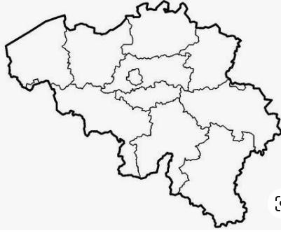

BELGIËDOBBELSPEL
- De oudste begint.
- Dobbel met twee dobbelstenen.
- Zoek de provincie die overeenkomt met het aantal gegooide ogen.
Let op: Gooi je twaalf, dan mag je zelf een provincie kiezen!
- Geef de naam van de provincie en de provinciehoofdplaats.
- Juist? Je mag deze provincie kleuren.
Fout? Je doet niets.
- Nu is de volgende aan de beurt.
- Speel tot iemand de 10 provincies heeft ingekleurd.

Kaart speler 1
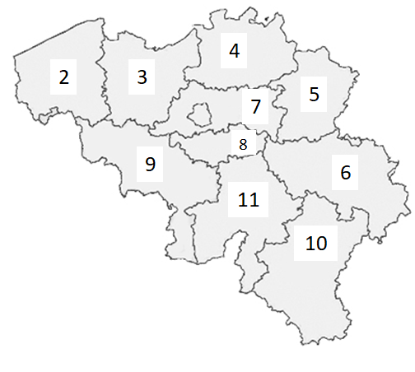

Kaart speler 2

